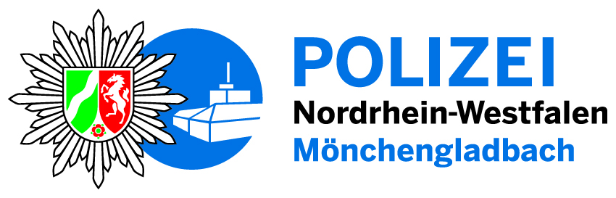

Presseinfo
zum

Jahresbericht 2017

- Kriminalität -

Polizeipräsidium Mönchengladbach
Direktion Kriminalität
41065 Mönchengladbach, Theodor-Heuss-Straße 149

Entwicklung der Gesamtkriminalität

Im Jahr 2017 sind in Mönchengladbach insgesamt

21.546 Straftaten

bekannt geworden. Im Vergleich zum Vorjahr ist damit die Zahl der bekannt gewordenen Fälle um

636 Fälle oder 2,9 %

gesunken. Das ist der niedrigste Stand seit mindestens 14 Jahren

Auf Landesebene sanken die Fallzahlen um 6,5 %.

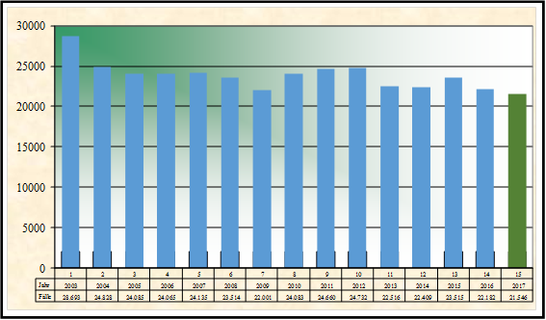

Kriminalitätshäufigkeitszahl

Die Kriminalitätshäufigkeitszahl (Delikte pro 100.000 Einwohner), die rechnerisch die durch Kriminalität verursachte Gefährdung der Bevölkerung ausdrückt, betrug im zurückliegenden Jahr 8.258 (2016 = 8.532)
Im Landesdurchschnitt lag die Häufigkeitszahl bei 7.677 (2016 = 8.225).

Aufklärungsquote

Von den 21.546 registrierten Straftaten wurden im zurückliegenden Jahr 11.988 aufgeklärt. Das entspricht einer Aufklärungsquote von 55,6 % (2016 = 51,9 %).
Landesweit wurde eine Aufklärungsquote von 52,3 % (2016 = 50,7 %) erreicht.

Ermittelte Tatverdächtige

Im Jahr 2017 wurden in Mönchengladbach im Zusammenhang mit den 11.988 aufgeklärten Straftaten 8.332 Tatverdächtige ermittelt. 2.172 oder 26,1 % davon waren weiblichen Geschlechts.
53,8 % aller Tatverdächtigen bzw. 4.479 waren in der Vergangenheit bereits kriminalpolizeilich in Erscheinung getreten. Während der Tatausführung standen 721 Tatverdächtige bzw. 8,7 % unter Alkoholeinwirkung. Bei 660 Verdächtigen oder 7,9 % handelte es sich um Konsumenten harter Drogen. 73 Tatverdächtige (0,9 %) führten bei der Tatausführung eine Schusswaffe mit.
Der Anteil der Nichtdeutschen betrug 31,2 (2.598 / 2016 = 2.762 oder 32,4 %). Landesweit betrug deren Anteil 34,4 % (2016 = 35,9 %).

Kinder und Jugendliche als Tatverdächtige

Der Anteil der Kinder an den ermittelten Tatverdächtigen betrug 2,7 % (2016 = 2,2 %), der der Jugendlichen 10,5 % (2016 = 9 %). Bei den heranwachsenden Tatverdächtigen betrug der Anteil 9,9% (2016 = 10,5%). Dabei wurden 223 Kinder (2016 = 185), 874 Jugendliche (2016 = 770) und 822 Heranwachsende (2016 = 899) als Tatverdächtige ermittelt.
Im Landesdurchschnitt betrug der Anteil der Kinder an den ermittelten Tatverdächtigen 3,5 % (2016 = 3 %) und der der Jugendlichen 9,5 % (2016 = 9,1%).

Wohnungseinbruch

Im Vorjahresvergleich ist beim Wohnungseinbruch im Jahr 2017 erneut ein Rückgang zu verzeichnen. Im Erfassungszeitraum wurden 718 Delikte und damit 108 Taten oder 13,1 % weniger als im Vorjahr (2016 = 826 Taten) angezeigt. Bei 335 Fällen (46,7 %) handelte es sich um Versuchstaten. Die Versuchsquote ist dabei erneut gestiegen (2016 = 44,8 % / 2015 = 43,1 %).
Die Wohnungseinbrüche hatten einen Anteil von 19,3 % an der gesamten Einbruchskriminalität.

311 Taten (2016 = 399) oder 43,3 % (2016 = 48,3 %) aller Wohnungseinbrüche waren dabei dem Tageswohnungseinbruch zuzurechnen. Unter diesen Begriff werden alle Wohnungseinbrüche subsumiert, die in der Zeit zwischen 06.00 Uhr und 21.00 Uhr stattfinden.

Von den bekannt gewordenen Wohnungseinbrüchen konnten 133 Delikte oder 18,5 % aufgeklärt werden. Gegenüber dem Vorjahr ist die Aufklärungsquote damit deutlich auf den besten Wert der vergangenen 10 Jahre gestiegen.
Im Landesdurchschnitt sanken die Fallzahlen von 52.578 auf 39.057. Dies entspricht einem Rückgang um 25,7 %. Die Aufklärungsquote betrug dabei 16,7% (2016 = 16,2 %).

Straßenkriminalität

Mit dem Begriff Straßenkriminalität werden die Delikte umschrieben, die im Wesentlichen im öffentlichen Raum begangen werden oder von dort ausgehen.
Im Jahr 2017 sind die Fallzahlen auf 5.115 Delikte deutlich gesunken (2016 = 5.718 Fälle). Dies bedeutet einen Rückgang um 603 Delikte oder 10,5 %. Innerhalb dieses Deliktsbereiches waren Veränderungen der Fallzahlen der Einzeldelikte zu verzeichnen, die in der nachfolgenden Tabelle dargestellt werden:

Delikt | 2015 | 2016 | 2017 | Veränderung  2016/2017
Vergewaltigung; überfallartig (Einzeltäter) | 3 | 4 | 1 | -3
Vergewaltigung; überfallartig (durch Gruppen) | 2 | 1 | 0 | -1
Exhibitionistische Handlungen | 20 | 28 | 23 | -5
Räuberischer Angriff auf Kraftfahrer | 2 | 0 | 1 | +1
Handtaschenraub | 12 | 6 | 7 | +1
Raubüberfälle auf Strassen, Wegen, Plätzen | 185 | 136 | 93 | -43
Gefährliche und schwere Körperverletzung auf Strassen, Wegen, Plätzen | 355 | 299 | 282 | -17
Diebstahl an/aus Kraftfahrzeugen | 1.484 | 1.387 | 1.199 | -188
Taschendiebstahl | 568 | 604 | 542 | -62
Diebstahl von Kraftwagen | 137 | 142 | 115 | -27
Diebstahl von Mopeds; Krafträdern | 271 | 238 | 114 | -124
Diebstahl von Fahrrädern | 1.136 | 1.088 | 916 | -172
Diebstahl von/aus Automaten | 103 | 143 | 92 | -51
Landfriedensbruch | 3 | 5 | 0 | -5
Sachbeschädigung an Kfz | 957 | 959 | 1.021 | +62
Sonstige Sachbeschädigung | 848 | 824 | 769 | -55

Entwicklung der Straßenkriminalität

Die Aufklärungsquote betrug im Deliktsbereich der Straßenkriminalität 14,9 % und lag damit um 1,1 %-Punkte unter der Vorjahresaufklärungsquote von 16%. Auch bei der Aufklärungsquote handelt es sich um einen Mittelwert. Die Aufklärungsquoten der Einzeldelikte schwankten dabei zwischen 7,9 % beim Fahrraddiebstahl und 84,9 % bei den Körperverletzungen.
Die Häufigkeitszahl (siehe Nr. 2) für die Deliktsgruppe der Straßenkriminalität ist im Jahr 2017 auf 1.960 (2016 = 2.199) gesunken.

Im Landesdurchschnitt sank die Anzahl der Delikte der Straßenkriminalität um 7,8 %; die Aufklärungsquote betrug 16,1% (2016 = 15 %).

Die Entwicklung der Straßenkriminalität in Mönchengladbach seit 2001 ergibt sich aus der nachfolgenden Grafik:

Taschendiebstahl

Im Vorjahresvergleich ist beim Taschendiebstahl ein Rückgang der Fallzahlen zu verzeichnen. Im Erfassungszeitraum wurden 542 Delikte und damit 62 Taten oder 10,3 % weniger als im Vorjahr (2016 = 604 Taten) angezeigt. Bei 8 Fällen (1,5 %) handelte es sich um Versuchstaten. Damit hatten die Taschendiebstähle einen Anteil von 5,6 % an der gesamten Diebstahlskriminalität.

Von den bekannt gewordenen Taschendiebstählen konnten 32 Delikte oder 5,9 % aufgeklärt werden. Gegenüber dem Vorjahr ist die Aufklärungsquote damit um 0,1 %-Punkte gesunken (2016 = 6 %).

Im Landesdurchschnitt sanken die Fallzahlen von 50.893 auf 41.178. Dies entspricht einem Rückgang um 19,1 %. Die Aufklärungsquote betrug dabei 5,8% (2016 = 5,9 %).

